原住民族委員會
107年度「人體研究計畫諮詢取得原住民族同意與約定商業利益
及其應用辦法」教育訓練課程(六小時)
第二場(南區)
一、 主辦單位：原住民族委員會
二、 承辦單位：國立臺中科技大學
三、 協辦單位：臺灣跨文化健康照護學會
國立成功大學人類研究倫理治理架構
臺灣南區研究倫理聯盟(南區聯盟)
國立臺中科技大學中護健康學院
四、訓練對象、日期及場地:
(一) 訓練對象:
(1)中央部會:衛生福利部、中央研究院、科技部及教育部等相關具決策委託研究計
畫之單位。
(2)全國各醫院或學校之 Institutional Review Board(IRBs)及Research Ethics
Committee(RECs)研究倫理審查機構業務管理者與審查委員。
(3)高等教育單位：全臺灣北、中、南、東區各大學。
(4)各縣(市)原住民族行政單位、各縣(市)衛生局、原住民族地區鄉(鎮、市、區)
公所、衛生所、原住民部落及其他相關人員。
(5)其他對此議題感興趣之人員。
(二) 日期與地點:
日期：107年 6月 7 日(四)上午09：00至下午04：30
地點：國立成功大學光復校區雲平大樓4樓-第六會議室
(臺南市東區大學路一號)
五、報名作業:
(一) 報名時程：即日起至6月5日止
(二) 報名方式：一律採線上報名，人數35名，額滿為止。
報名網址：http://www.crbtzuchi.org
(三) 本案聯絡人:專管中心助理 廖家綾、邱晧晨 04-22210002/0905586326

六、議程：
時間 | 內容 | 主講者
08:50-09:00 | 報到 | 專管中心人員
09:00-09:10 | 致詞 | 原民會長官/  原民會專管中心計畫主持人  怡懋‧蘇米 副教授
09:10-10:00 | 人體研究諮詢取得原住民族同意  申請步驟及流程(含辦法介紹) | 臺灣跨文化健康照護學會  黃筱晶 秘書長
10:00-10:10 | 休息 | 專管中心人員
10:10-12:10 | 原住民族研究倫理之族群權利 | 國立東華大學  民族事務與發展學系  陳張培倫 副教授
12:10-13:20 | 午餐 | 專管中心人員
13:20-14:20 | 研究倫理審查實務及  因應兩原住民族同意辦法之作法 | 國立成功大學人類研究倫理  治理架構  陳靜儀 專案經理
14:20-14:25 | 休息 | 專管中心人員
14:25-15:25 | 原住民族人體研究之  部落執行經驗談 | 美和科技大學社會工作學系  吳鄭善明 主任
15:25-15:30 | 休息 | 專管中心人員
15:30-16:30 | 綜合座談與討論 | 原民會專管中心計畫主持人  怡懋‧蘇米 副教授
16:30~ | 賦歸

七、講師個人簡歷
講師 | 現職
怡懋˙蘇米 | 人體研究諮詢原住民族同意專管中心計畫主持人  國立臺中科技大學護理系副教授  臺灣跨文化健康照護學會理事長
黃筱晶 | 臺灣跨文化健康照護學會秘書長  樹德科技大學兒童與家庭服務系講師
陳張培倫 | 國立東華大學民族事務與發展學系副教授  國立東華大學原住民族學生資源中心主任  臺灣受試者保護協會常務理事
陳靜儀 | 國立成功大學人文社會科學中心  人類研究倫理治理架構行政辦公室專案經理
吳鄭善明 | 美和科技大學社會工作學系系主任  原住民族學生資源中心主任

八、注意事項:【為響應節能減碳，請自備環保杯，現場不提供紙杯】
1 全程參與課程並依規定完成簽到退者，核發IRB課程「訓練證明」6小時。
2為響應環保，現場之講義為大綱形式，如需完整講義內容，請上本辦法網站下載，
網址：http://www.crbtzuchi.org（預計於6月5日前上傳）。
3 交通位置圖:
路線-大學路校門口進去直行5-10分鐘即會看到雲平大樓(4F第六會議室)
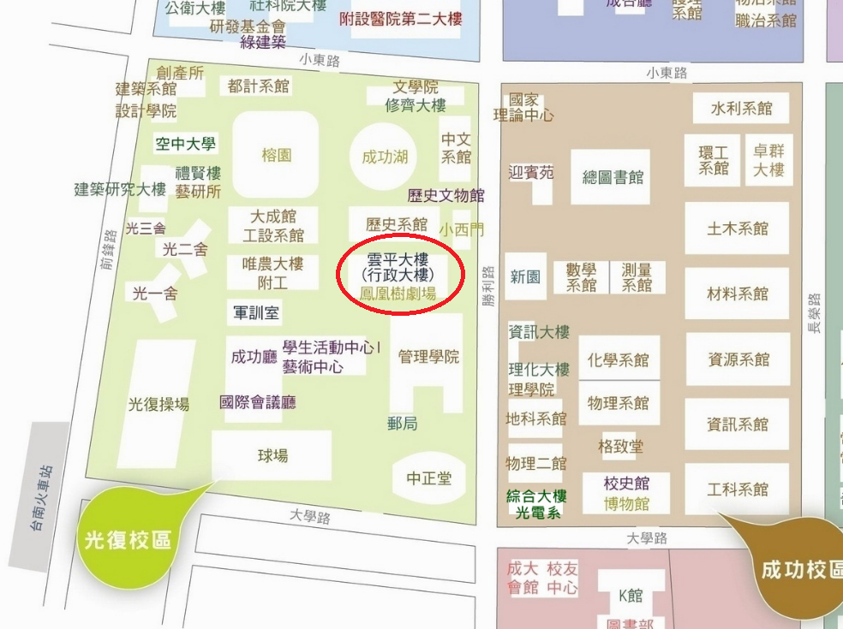
校門

